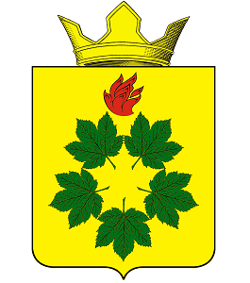
РЕШЕНИЕ
ВОЛГОГРАДСКАЯ ОБЛАСТЬ
ЖИРНОВСКИЙ МУНИЦИПАЛЬНЫЙ РАЙОН
СОВЕТ ДЕПУТАТОВ КЛЕНОВСКОГО СЕЛЬСКОГО ПОСЕЛЕНИЯ

от 12.09.2019 г. № 11/1

Об избрании депутата Совета депутатов Кленовского сельского поселения в
Жирновскую районную Думу Жирновского муниципального района

На основании результатов открытого голосования, руководствуясь Уставом сельского поселения Кленовское Жирновского муниципального района Волгоградской области, Совет депутатов Кленовского сельского поселения

РЕШИЛ:

1. Считать избранным депутата Совета депутатов Кленовского сельского поселения в Жирновскую районную Думу Жирновского муниципального района
- Проводину Ирину Владимировну.

2. Настоящее решение вступает в силу с момента его подписания.

Председатель Совета депутатов

Кленовского сельского поселения Д.М. Дулимов

